Руководство
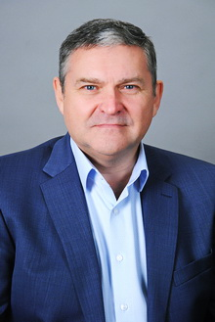 | Юрьев Алексей Борисович  доктор технических наук, профессор  ректор СибГИУ  Секретарь: Румянцева Татьяна Юрьевна
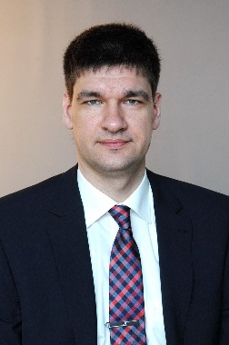 | Темлянцев Михаил Викторович  доктор технических наук, профессор  проректор по реализации стратегического проекта
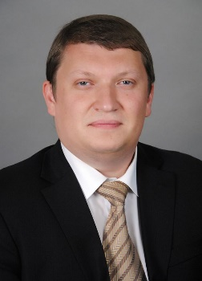 | Корнев Евгений Сергеевич  кандидат технических наук, доцент  проректор по управлению имущественным комплексом  Секретарь: Юмашева Наталья Александровна
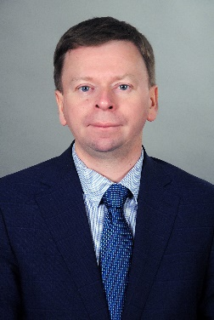 | Коновалов Сергей Валерьевич  доктор технических наук, профессор  проректор по научной и инновационной деятельности
 | Приходько Ольга Георгиевна  кандидат технических наук, доцент  проректор по образовательной деятельности
 | Гордеева Любовь Викторовна  кандидат педагогических наук  проректор по молодежной политике и воспитательной деятельности

